NE RIEN ÉCRIRE DANS CETTE PARTIE

Ilestinterditauxcandidatsdesignerleurcompositionoud'ymettreunsignequelconquepouvantindiquersaprovenance.
Académie :Examen :Spécialité/option:
Epreuve/sousépreuve:
NOM:
Session:
Série:
Repèredel’épreuve:
(enmajuscule,suivis’ilyalieu,dunomd’épouse)
Prénoms : N°ducandidat
Né(e)le:
(le numéro est celui qui figure sur la convocation ou listed’appel)
Appréciationducorrecteur
Note:
NERIENÉCRIRE
DANSCECADRE

SOMMAIRE

ETUDE 1 : Compléter un bon de réservation et un tableau de déchets / 23

ETUDE 2 : Rechercher les informations pour l’approvisionnement et le stockage / 26

ETUDE 3 : Préparer la maintenance sur le groupe VMC / 24

ETUDE 4 : Préparer l’intervention sur la cloison / 14

ETUDE 5 : Préparer la réfection du plafond / 13

TOTAL / 100

CAP
Spécialité

INTERVENTIONS EN MAINTENANCE
TECHNIQUE DES BATIMENTS

SUJET ZERO
ÉPREUVE EP1
Étude et préparation d’une intervention

DOSSIER SUJET RÉPONSE
Ce dossier comporte 12 pages, numérotées de DS 1/12 à DS 12/12.

Assurez-vous que cet exemplaire est complet.
S’il est incomplet, demandez un autre exemplaire au chef de salle.

Pour répondre à l’ensemble de ces études, vous disposez du dossier technique au format papier et de la maquette numérique au format Viewer.

L'usage de la calculatrice avec mode examen actif est autorisé. L'usage de la calculatrice sans mémoire, « type collège » est autorisé.

CONTEXTE PROFESSIONNEL DE L’ÉPREUVE:

Vous êtes employé du service d’intervention technique des bâtiments d’une collectivité territoriale. Ce service a pour fonction d’assurer la maintenance technique de plusieurs bâtiments situés
sur son territoire. Votre responsable vous confie plusieurs missions décrites sur le bon d’intervention fourni dans le dossier technique. Vous devez préparer ces interventions.

ÉTUDE 1 | Compléter un bon de réservation et un tableau de déchets | / 23

MISE EN SITUATION : Vous vous déplacez sur le site des interventions en utilisant un véhicule utilitaire que vous aurez à garer sur place. Vous devez vérifier que vous pourrez utiliser les places de stationnements disponibles, puis, si possible, en réserver une.

NOTA : INFORMATIONS DANS LE DOSSIER TECHNIQUE ET LA MAQUETTE NUMERIQUE

Repères | Réponses | Barème
1.1 | - Á l’aide de la maquette numérique, nommer la rue par laquelle vous pourrez accéder au parking.  Rue des pommiers | / 2
1.2 | - Á l’aide de la maquette numérique, mesurer et noter ci-dessous la hauteur sous plafond du parking sous terrasse, en mètre, arrondie au centième.  2.73m | / 2
1.3 | - Á l’aide de la maquette numérique, mesurer et noter ci-dessous la largeur, en mètres, de la place de parking N°1, arrondie au centième.  2,77m | / 2
1.4 | - La hauteur hors-tout de votre véhicule est égale à 2 554mm, sa largeur à 1 970 mm.  Pouvez-vous utiliser cette place de parking ? (Cocher la bonne réponse) :  OUI NON | / 2
1.5 | - Si la place réservée est occupée, pouvez-vous utiliser l’emplacement sur lequel apparaît le symbole suivant sur le plan de masse ? (Cocher la bonne réponse):  JE PEUX UTILISER CET EMPLACEMENT SI JE SUIS UNE PERSONNE EN SITUATION DE HANDICAP.  SI JE NE SUIS PAS UNE PERSONNE EN SITUATION DE HANDICAP, JE PEUX UTILISER CET EMPLACEMENT POUR LA DURÉE DE MES INTERVENTIONS | / 2

Repères | Réponses | Barème
1.6 | - Á l’aide de la fiche d’intervention fournie dans le dossier technique DT, compéter les cases blanches du bon de réservation suivant :  NOM DE L’ÉTABLISSEMENT : LOGEMENTS ÉTUDIANTS PARTAGES ET SALLE DE DANSE DE L’ACADÉMIE DE DANSE  N° ET RUE : 17, RUE DES FRÊNES  N° DE LA PLACE DE PARKING Á RÉSERVER : 1 DATE(S) : 13 ET 15 JUIN 2023  NATURE ET LOCALISATION DE LA OU (DES) INTERVENTION(S ): - REMPLACEMENT MOTEUR VMC SUD - REFECTION PLAFOND DOUCHE APPARTEMENT A1 - REPARATION FUITE SALLE DE BAIN APPARTEMENT A2 | / 5
1.7 | - Lorsque vous interviendrez avant votre venue sur le chantier, vous devez préparer un tableau pour le tri des déchets qui sera affiché sur le chantier.  - Á l ‘aide de la fiche classification des déchets, compléter le tableau ci-dessous.  Liste des déchets qui seront à traiter ;  Plaque de plâtre peinte; Carreaux de faïence; Polystyrène ; Carrelage, Mastic acrylique en cartouche ; Vis ; Chiffon de nettoyage ; Palette en bois ; Lampe d’éclairage halogène ; Peinture en phase solvant ; Bâche en plastique ; Carton d’emballage ; Chute de plaque de plâtre neuve ; Gaine électrique ; tuyau en cuivre ; laine minérale  Déchets inertes Déchets non dangereux Non inertes Déchets dangereux Déchets spécifiques  de plâtre neuve Carrelage Gaine électrique Laine minérale Peinture en phase solvant Lampe d’éclairage halogène | / 8

ÉTUDE 2 | Rechercher les informations pour l’approvisionnement et le stockage | / 26

MISE EN SITUATION : Vous devez organiser l’approvisionnement du chantier en repérant vos lieux de stockages et d’interventions et rechercher les informations nécessaires

NOTA : Les informations sont disponibles sur le dossier technique et la maquette numérique

Repères | Réponses | Barème
2.1 | - Le bâtiment est-il équipé d’un ascenseur ? (cocher la bonne réponse) :  OUI NON | / 2
2.2 | - Combien y-a-t-il de volées d’escalier à parcourir pour atteindre le hall du 2ème étage depuis l’entrée des logements ? :  2 3 4 6 | / 2
2.3 | - Retrouver et noter la valeur de l’emmarchement des escaliers (WaistThickness), en mètres, arrondie au centième :  1,20m | / 2
2.4 | - Á l’aide des cotes de niveaux indiquées sur les plans, calculer la hauteur à franchir entre l’entrée des logements (Rez de chaussée) et le hall du 2ème étage :  Résultat, en mètres, arrondi au centième : 6,10m | / 2
2.5 | - Á quel niveau du bâtiment se situe la douche de l’appartement A2 ? (Cocher la bonne réponse) :  LA DOUCHE DE L’APPARTEMENT A2 EST SITUÉE AU REZ DE CHAUSEE  LA DOUCHE DE L’APPARTEMENT A2 EST SITUÉE AU 1ER ÉTAGE  LA DOUCHE DE L’APPARTEMENT A2 EST SITUÉE AU 2EME ÉTAGE | / 2

Repères | Réponses | Barème
2.6 | - Vous avez la possibilité de stocker vos matériels et matériaux dans le garage N°3.  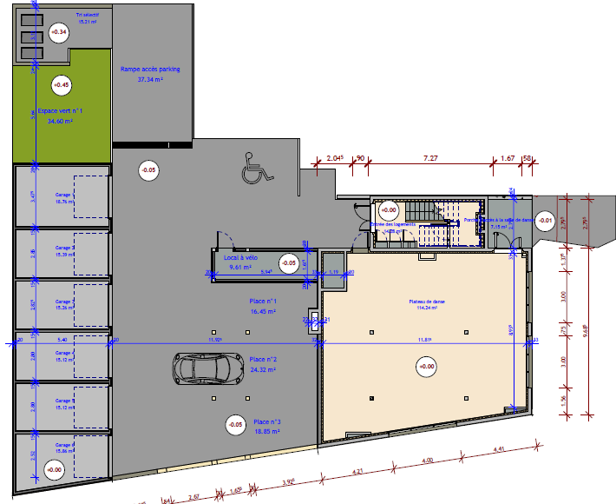  GARAGE  1  GARAGE  2  GARAGE  3  GARAGE  4  GARAGE  5  GARAGE  6  Entourer sur le plan ci-dessous le garage N°3 : | / 2

Repère | Réponses | Barème
2.7 | - Entourer sur le plan ci-dessous le receveur de douche de l’appartement A1  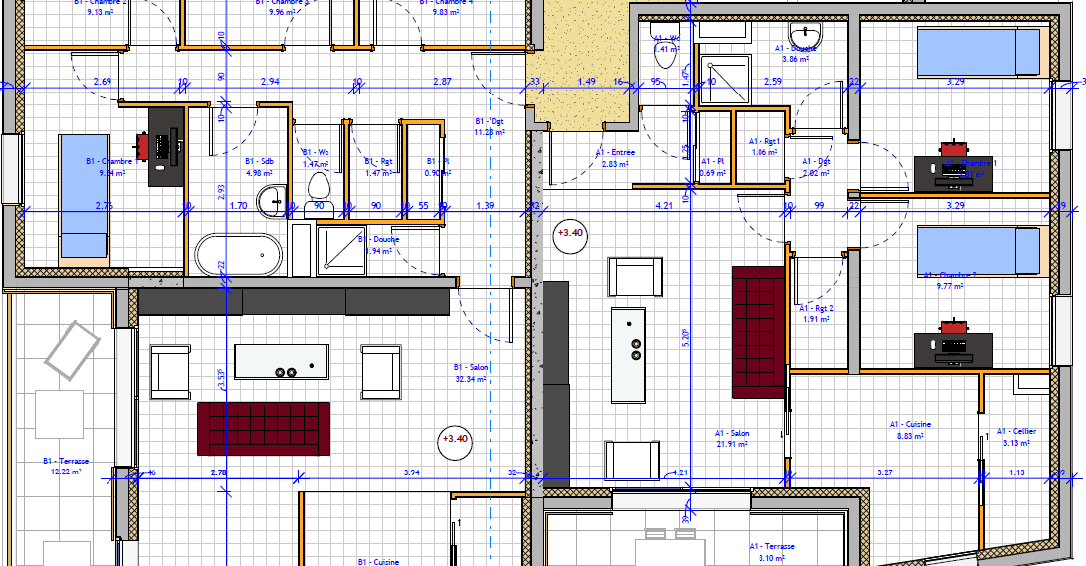  A1  B1 | / 2

Repère | Réponses | Barème
2.8 | - Afin de prévoir sa protection, retrouver sur la maquette numérique et noter la nature du revêtement du sol de la salle de bain de l’appartement A1.  Carrelage | / 2
2.9 | - Mesurer sur la maquette numérique et noter, en indiquant leurs unités, les 2 dimensions, hauteur et largeur, de la porte extérieure de l’entrée des logements.  1500x2150mm | / 2
2.10 | - Combien y a-t-il de portes à franchir pour atteindre la douche de l’appartement A1 depuis le hall du 1er étage ?  3 | / 2
2.11 | - Quel est le sens d’ouverture des portes allant du hall à la douche de l’appartement ?  POUSSANT DROITE ou TIRANT GAUCHE | / 2
2.12 | - Afin de prévoir le quantitatif pour la cloison bordant le receveur de l’appartement A1, mesurer les deux dimensions hors tout de celui-ci (ref 298604) sur la maquette numérique et les noter en indiquant leurs unités.  900mm x 900mm | / 2
2.13 | - Mesurer sur la maquette numérique et noter, avec unité et au centième pré, la distance entre la porte et le mur du lavabo de la douche de l’appartement A1.  1,97m | / 2

ETUDE 3 | Préparer la maintenance sur le groupe VMC | / 24

MISE EN SITUATION : Suite à une condensation excessive dans la pièce, la VMC a été détectée hors service. Vous devrez la remplacer.
.
NOTA : Les informations sont disponibles sur le dossier technique et la maquette numérique

Repères | Réponses | Barème
3.1 | - La maquette numérique du bâtiment fait apparaître le circuit V.M.C. en couleur verte. Les moteurs sont représentés de la manière suivante :  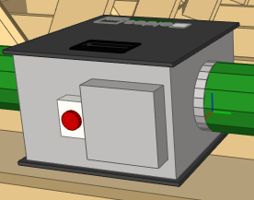  - Nommer le niveau où se situent les moteurs de la V.M.C. (cocher la bonne réponse) :  LES MOTEURS DE LA VMC SONT SITUES AU REZ DE CHAUSEE  LES MOTEURS DE LA VMC SONT SITUES AU 1ER ÉTAGE  LES MOTEURS DE LA VMC SONT SITUES AU 2EME ÉTAGE  LES MOTEURS DE LA VMC SONT SITUES DANS LES COMBLES | / 4
3.2. | - Combien y a-t-il de moteurs VMC pour la résidence ?  La résidence comporte deux groupes VMC | / 2
3.3 | - Combien d’appartement(s) sont ventilé(s) par un moteur (indiquer le nombre, l’étage et le repérage)?  Un boitier VMC assure la circulation d’air de deux appartements  - Indiquer le nom de chaque moteur et le repère des appartements qu’il ventile.  Groupe sud : appartement A1, appartement A2  Groupe est : appartement B1 ; appartement B2 | / 3

Pour la suite de l’étude seuls les appartements A1 et A2 sont concernés
3.4 | - Combien de bouches de ventilation comporte l’appartement A2 ?  L’appartement comporte six bouches d’aération | / 2
3.5 | - Dans quelles pièces de l’appartement A2 se trouvent-ces bouches de ventilation ?  WC  1 | / 3
3.6 | - Au-dessus de quelle pièce se trouve le bloc moteur VMC de l’appartement A2 ?  Il se trouve au-dessus des placards de l’appartement A2) | / 2
3.7 | 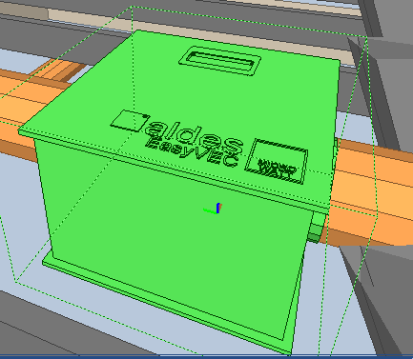  - Á l’aide de la maquette BIM, retrouver et noter la marque et le type du moteur VMC.  Le groupe VMC est un ALDES compact C600  - D’après la notice technique et le CCTP, indiquer la référence correspondante à ce moteur (ce moteur est de type non isolé)  La référence est 11034597 ? | / 2

Repères | Réponses | Barème
3.8 | - Le constructeur vous informe que le bloc 11034597 a été modifié afin d’améliorer son rendement.  Relever dans le CCTP du dossier technique, les dimensions utiles du bloc entre l’entrée et la sortie tuyau (côte entre piquage) et le diamètre des piquages.  Longueur avec piquage :510mm  Diamètre piquage ;D :200mm | / 2
3.9 | - Mesurer sur la maquette, les dimensions de la VMC piquage compris ainsi que le diamètre des tuyaux d’entrée et de sortie.  Longueur avec piquage :510mm  Diamètre piquage ; :200mm | / 2
3.10 | - En déduire si le bloc convient (justifier votre réponse).  Les dimensions sur la notice technique et celles de la modélisation étant identiques, le bloc est donc similaire et convient pour le remplacement. | / 2

ETUDE 4 | Préparer l’intervention sur la cloison. | / 14

MISE EN SITUATION : Suite à une fuite d’eau, vous devez remplacer des plaques de plâtre dans la salle de bain
Le responsable des approvisionnements a besoin de vérifier la quantité de matériaux en stock. Vous devez lui donner les informations nécessaires
.
NOTA : Les informations sont disponibles sur le dossier technique

Repères | Réponses | Barème
4.1 | - Donner le nom des différents matériaux de la composition de la cloison de distribution PREGYMETAL double parements BA13 :  Les différents matériaux sont : Plaques de plâtre, Bande et enduit, Rail, Montant, Vis de TF 212, Isolant. | / 6
4.2 | - D’après le CCTP, sur quel type de cloison devez-vous intervenir ?  Une cloison double parements. | / 2
4.3 | - Quelle est la conséquence sur le nombre de plaques et de montant par rapport à une cloison simple?  Il faut le doubler | / 2
4.4 | - Choisissez parmi les plaques de plâtre ci-dessous celle que vous devez utiliser pour votre chantier ;  PREGYFLAM (antifeu) PREGYDRO ( hydrofuge) PREGY STANDARD (standard)  - Justifiez votre choix.  La plaque de plâtre PREGYDRO est conçu pour être employée dans les locaux humides. | / 2  / 2

ETUDE 5 | Préparer la remise en état du plafond. | / 13

Contexte de l’intervention : Dans la douche de l’appartement A1, une moisissure est présente au plafond autour de bouche de la VMC. Le plafond est à traiter.
L’ordre des étapes à respecter :
Étape 1 : Protection des sols ; Étape 2 : Nettoyage et lessivage ; Étape 3 : Mise en peinture ; Étape 4 : Repliement du chantier

Repères | Réponses | Barème
5.1 | - Quels EPI devez-vous prévoir ? (cocher les bonnes réponses). | / 4
5.2 | - Pour préparer votre intervention, vous avez besoin de déterminer la surface du plafond. Mesurer et/ou calculer à l’aide de la maquette numérique cette surface.  3.86m² | / 3
5.3 | - Pour une hauteur du plafond de la salle de bain à 2,5 mètres, avez-vous un équipement particulier à prévoir : (cocher le matériel à prévoir).  Un escabeau aux normes de sécurité Une échelle de peintre Un échafaudage de pied fixe un tabouret Une chaise | / 3
5.4 | - Afin de préparer la protection du sol, vous devez choisir une bâche de protection. Laquelle choisissez-vous ?  une bâche de 5m² une bâche de15m² une bâche de 60m² | / 3

